**寻“梦”古典，水乡畅享**

**——诸翟学校教工一日游活动**

在学校工会的组织下，诸翟学校于4月22日举行了上海大观园、朱家角古镇一日游活动。

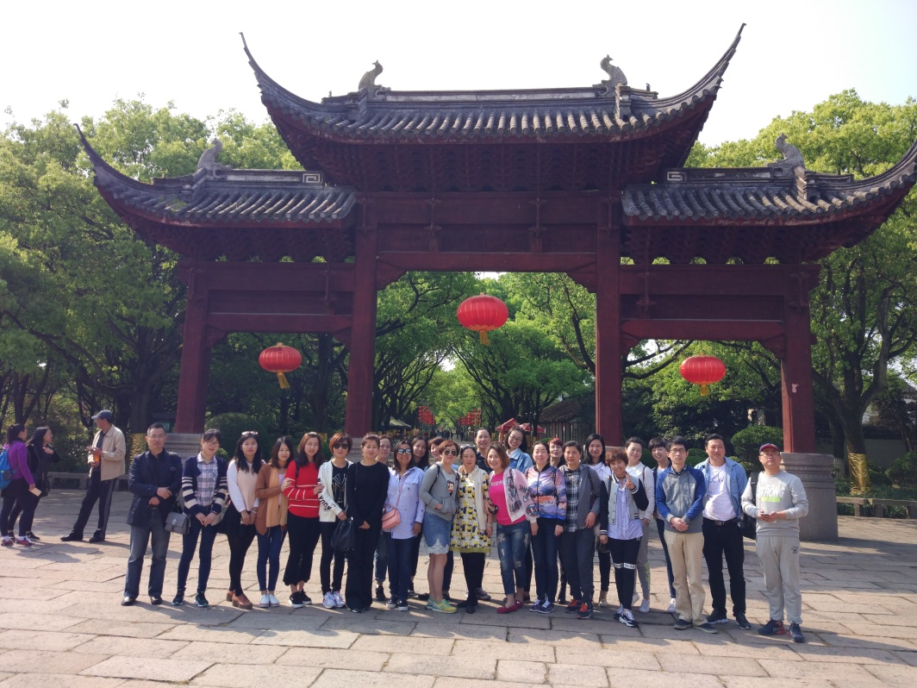

早上7点，教职工一行乘车前往位于淀山湖湖畔的青浦大观园。大观园是上海市五星级公园，是大型仿古建筑群和现代园林，取材于中国古典名著《红楼梦》的场景。大家入园后在景区导游的带领下，参观了大观楼、潇湘馆、稻香村等仿古建筑，寻访自己读《红楼梦》小说、看《红楼梦》电视剧的片段和场景。小说中的青砖绿瓦、朱阁雕梁、彩石拼花以及幽静的园林风光，使大家的身体得到了放松，心灵得到了愉悦。

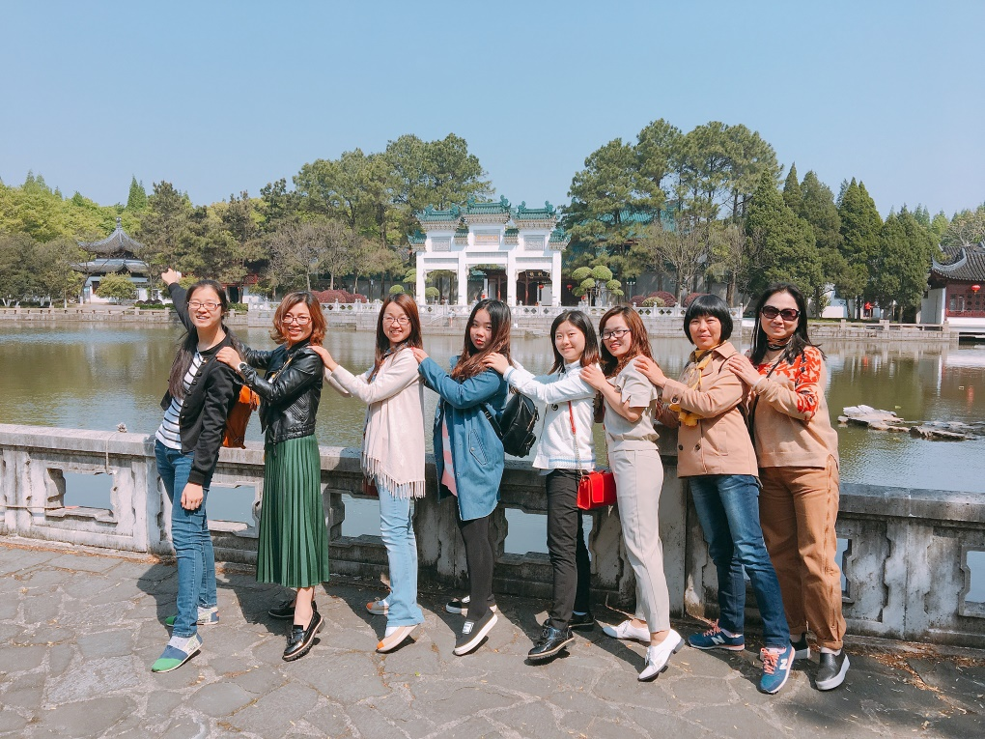

11点，结束了大观园的游览，短暂的午饭休息之后，大家又来到朱家角古镇。我们先是乘坐古镇游船，荡舟碧波之上，感受十足的江南水乡气息。随后，我们加入如织的人群，在古镇里四处逛逛，课植园、放生桥等景点，再加上古镇里铺天盖地的美食，肉粽、扎肉、糖藕、汤圆……令人垂涎欲滴，欲罢不能，大家也大包小包地疯狂血拼。只可惜美好的时光总是短暂，下午三点我们恋恋不舍地离开朱家角古镇，返回学校。

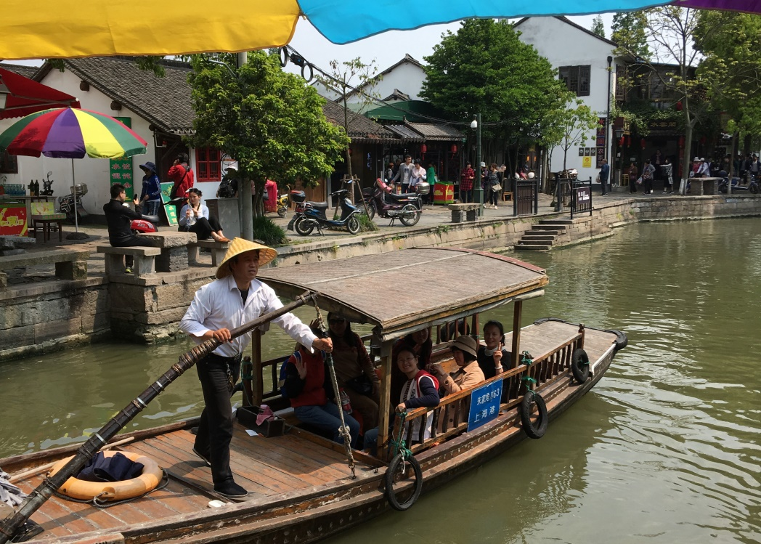

通过此次活动，大家的身心得到了放松，平时生活工作中积攒的压力和情绪得到了缓解，达到劳逸结合的效果。最重要的是增进了我校全体教职员工间的友谊和感情，让大家更加紧密地团结在一起。全体参与者对此次活动表示非常满意，也期待校工会在今后组织更多的活动。